POKOK DOA SYAFAAT

Dukung Dalam Doa:

- Ketua Umum Sinode Gereja Betesda Indonesia Pdt. Prof.Dr.Ir. Bambang Yudho,M.Sc.,DCL.,D.Th.,Ph.D beserta Keluarga kiranya hikmat, rahmat dan Pimpinan Tuhan senantiasa menyertai di dalam pelayanan dan segala hal yang dikerjakan.
- Segenap Pegurus Majelis Pekerja Sinode (MPS) dan Majelis Pekerja Daerah (MPD) kiranya pimpinan Tuhan hikmat marifat dan pimpinan Roh kudus senantiasa menyertai.
- Gereja-Gereja Betesda Indonesia, Gembala, Pengerja dan seluruh jemaat mulai dari Sabang sampai Merauke.
- Bangsa dan negara, kota kita dan pemerintahan yang ada.

Pokok – Pokok Doa Untuk Kebutuhan Gereja Masing – Masing

Ayat Sebelumnya :
(diucapkan kembali)

Mazmur 90:17

“Kiranya kemurahan Tuhan, Allah kami, atas kami, dan teguhkanlah perbuatan tangan kami, ya, perbuatan tangan kami, teguhkanlah itu.”

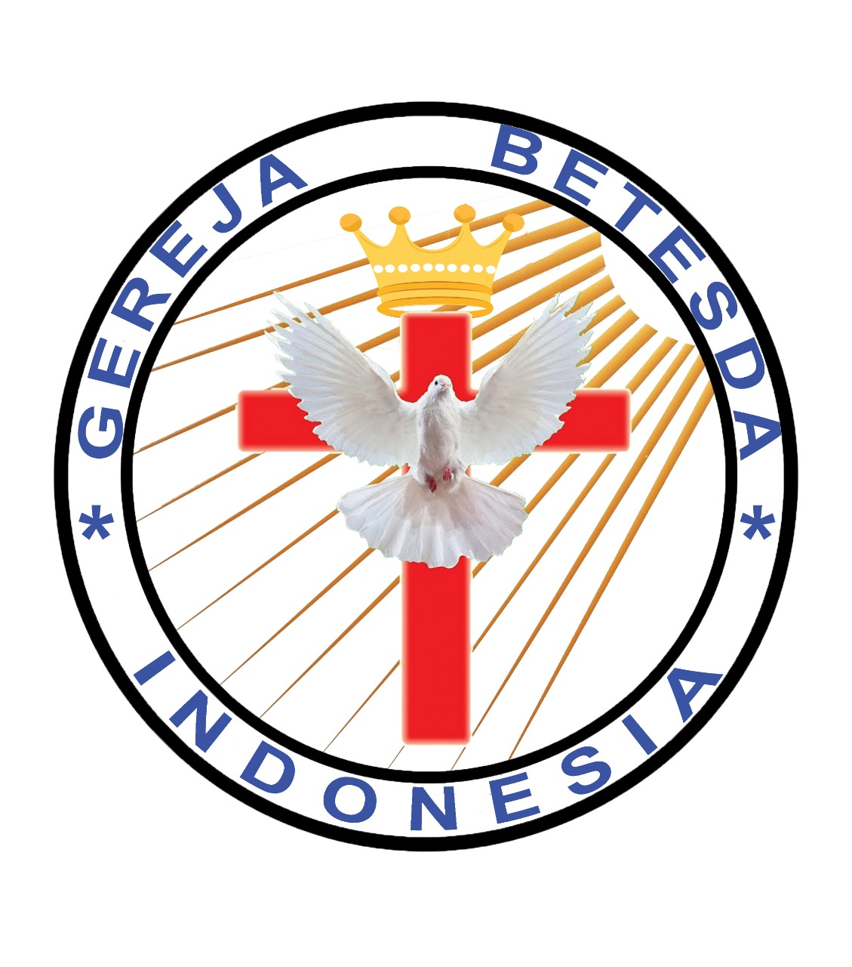
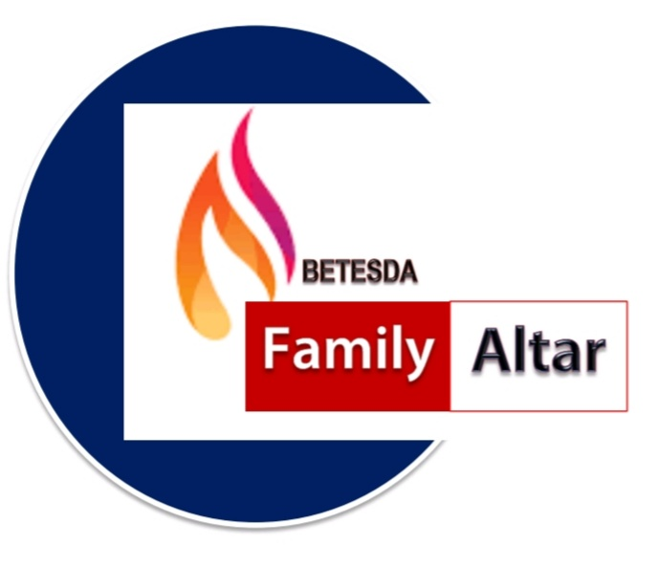
MAKALAH FAMILY ALTAR
SINODE GEREJA BETESDA INDONESIA
EDISI : 029 ---- Tgl. 20 JULI 2021

Motto FA : Kesatuan Hati, Tumbuh Bersama & Memenangkan Jiwa.

MEMILIKI HIKMAT DAN PENGERTIAN

Amsal 4:5
Perolehlah hikmat, perolehlah pengertian, jangan lupa, dan jangan menyimpang dari perkataan mulutku.

Banyak orang berpendapat bahwa emas adalah sesuatu yang berharga, tetapi tahukah kita bahwa di dalam hidup ini ada yang jauh lebih berharga daripada emas dan permata yaitu hikmat dan pengertian (Amsal 8:11). Kita sangat membutuhkan hikmat Tuhan karena tanpa hikmat Tuhan, kita tidak akan mampu menjalani hari-hari ini.
Dalam segala aspek kehidupan, kita membutuhkan hikmat. Dalam berumah tangga kita butuh hikmat, untuk menghadapi suami atau pun istri. Jika tidak ada hikmat maka rumah tangga akan mudah runtuh. Dalam dunia pekerjaan dan dunia bisnis pun kita membutuhkan hikmat.
Kata “perolehlah” adalah kata perintah. Artinya kita diperintahkan sampai kita mendapatkannya. Kita harus bertindak secara aktif, ada usaha dari kita sendiri untuk mendapatkan hikmat tersebut. Dalam arti kata jika belum mendapatkannya sampai saat ini usahakanlah sampai engkau mendapatkannya. Salomo berkata demikian karena ada sesuatu yang luar biasa dari kata hikmat dan pengertian ini. Di dalam 1 Raja-Raja 3, Salomo tidak meminta umur panjang, juga tidak mengharapkan takhta dan kejayaan / popularitas / reputasi yang luar biasa, tetapi ia berkata “berikanlah kepadaku HIKMAT dan PENGERTIAN”.

- APA ITU HIKMAT ?
Ayub 28:28 – “tetapi kepada manusia Ia berfirman: Sesungguhnya, takut akan Tuhan, itulah hikmat, dan menjauhi kejahatan itulah akal budi.” Hikmat bukanlah pengetahuan. Hikmat tidak sekedar kepintaran atau kepandaian. Orang yang pandai belum tentu ia berhikmat tetapi orang yang berhikmat sudah tentu dia pandai. Hikmat adalah takut akan Tuhan dan menjauhi kejahatan itulah akal budi. HIKMAT adalah ‘pola pikir TUHAN’, yaitu tata cara yang mulia dan suci dimana kita memakai cara-cara TUHAN dalam memahami, memilih, menganalisa dan memutuskan apapun, yaitu seperti cara TUHAN itu sendiri. Jika pengetahuan diibaratkan sebuah kapal maka hikmat adalah kompasnya. Hikmat merupakan arah dan tujuan yang membuat kita dapat sampai pada tujuan yang tepat dengan cara yang tepat. Sedangkan takut akan Tuhan adalah: Hidup menghormati Tuhan dimana kita memiliki sikap hati merendahkan hati/tunduk kepada Tuhan.
Tanpa kita sadari seringkali kita juga tidak menghormati Tuhan. Banyak anak-anak Tuhan menganggap ibadah dapat dilakukan sesukanya, datang ibadah terlambat adalah hal yang biasa-biasa. Tetapi seringkali dalam hal bisnis kita justru takut untuk datang terlambat. Karena hal ini berhubungan dengan uang/keuntungan. Hal ini membuktikan seringkali kita sebagai orang percaya tidak menghormati Tuhan. Kita lebih menghormati manusia daripada Tuhan. Hal ini seharusnya KONSISTEN bukan hanya saat-saat tertentu tetapi SETIAP SAAT dalam hidup kita.

DISKUSI : Berikan contoh-contoh lain yang tanpa disadari tindakan orang percaya tidak menghormati Tuhan ?

- BAGAIMANA MEMPEROLEH HIKMAT ?
Untuk menghormati satu pribadi, maka kita perlu mengenal pribadi itu. Mengenal dan mengetahui adalah dua hal berbeda. Sangat disayangkan jika di dalam kekristenan, kita hanya sekedar tahu bahwa Yesus mati dikayu salib tetapi kita tidak mengenal Pribadinya.
Cara kita mengenal pribadi Allah yaitu melalui firman-Nya. Yohanes 1:1 –“Pada mulanya adalah Firman; Firman itu bersama-sama dengan Allah dan Firman itu adalah Allah”. Dengan membaca Firman dan merenungkannya, kita semakin intim dengan pribadi-Nya. Alkitab yang kita baca memang tulisan-tulisan yang ditulis manusia tetapi Firman itu akan menjadi rhema dalam hidup kita.Karena firman itu adalah isi hati Allah sendiri. Kita tidak akan pernah bisa hidup tanpa Firman. Orang yang hidupnya takut akan Tuhan adalah orang yang berhikmat, karena dalam kesehariannya kehendak Tuhanlah yang ia lakukan. Hikmat tidak perlu kita cari kemana pun juga dengan gelar setinggi apapun. Firman Tuhan adalah pelita bagi kaki dan terang bagi jalan kita. Jangan pernah lupa untuk bersekutu dengan Firman karena Firman adalah pribadi Allah sendiri. Setelah kita mengenal pribadi Allah kita akan merespon dan kita akan tahu kehendak Allah. Karena kita sudah mengenal pribadi Allah sehingga takut akan Allah. Siapapun kita, apapun jabatan, status / peranan hidup kita dan di manapun berada, hiduplah takut akan Tuhan. Dengan demikian kita akan memperoleh hikmat Tuhan.

DISKUSI : Sejauh mana sebagai orang percaya saudara sudah mengenal Yesus ? Ceriterakan !

KESIMPULAN :
Orang yang hidupnya takut akan Tuhan (orang berhikmat). Tidak akan disesatkan dan menjadi penyesat, dengan hikmat dan pengertian dari Tuhan kita akan mempergunakan waktu yang ada dan selalu dapat menyelesaikan segala bentuk pergumulan hidup dengan hasil yang luar biasa melampaui segala akal manusia. Hiduplah takut akan Tuhan maka hikmat dan pengertian akan menjadi milik kita... Amin.

